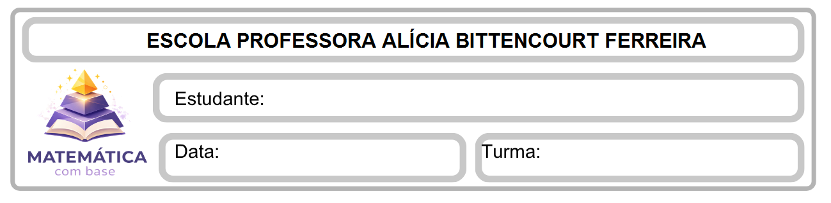
ESTUDOS DE OPERAÇÕES COM INTERVALOS NUMÉRICOS

🔵 1. UNIÃO
Determine a união dos intervalos.
1) A = [1,4] e B = ]3,7] , logo A ∪ B = ________
2) A = ]1,3[ e B = [5,7] , logo A ∪ B = ________
3) A = [2,8[ e B = ]3,5] , logo A ∪ B = ________
4) A = [1,5[ e B = ]5,9] , logo A ∪ B = ________
5) A = ]-5,-1] e B = [-3,2[ , logo A ∪ B = ________
6) A = [0,3[, B = ]2,6], C = [5,9[ logo, A ∪ B ∪ C = _____

🔵 2. INTERSEÇÃO
Determine a interseção dos intervalos.
7) A = [2,6[ e B = ]4,8], logo A ∩ B = _________
8) A = ]1,3[ e B = [5,7] , logo A ∩ B = _________
9) A = [2,8[ e B = ]3,5] , logo A ∩ B = _________
10) A = [1,5[ e B = ]5,9] , logo A ∩ B = _________
11) A = ]-5,2] e B = [-3,4[, logo A ∩ B = _________
12) A = [0,4[, B = ]2,6], C = ]3,5] logo, A ∩ B ∩ C = ___________
🔵 3. COMPLEMENTAR
Considere o universo indicado e determine o complementar.
13) U = ℝ, A = [2,5], logo U - A = ______
14) U = ℝ, A = ]-3,4[, logo U - A = ______
15) U = ℝ, A = [1,5[, logo U - A = ______
16) U = [-10,10], A = ]2,6] , logo U - A = ________
17) U = ℝ, A = [1,3[ ∪ ]5,7] , logo U - A = ________
18) U = ℝ, A = ]-2,2[ ∪ ]4,6] , logo U - A = ________
19) U = ℝ, A = [0,3] ∪ ]5,8[ , logo U - A = ________
20) U = ℝ, A = ]-∞,2] , logo U - A = ________

🔵 4. EXPRESSÕES
Resolva as expressões envolvendo operações.
21) A = [1,5[, B = ]3,7], C = [4,6], logo (A ∪ B) ∩ (C-A) = ____________
22) A = [0,4[, B = ]2,6], C = ]3,5], logo (A ∩ C) - B = _________
23) A = [1,6[, B = ]2,4], C = [3,7[, logo (A - B) ∪ (C ∩ A) = ____________

